PHILOSOPHIE IM WELTKRIEGDas Narrativ der Weltgeltung
:
- VON GERALD HARTUNG UND CATERINA ZANFI
- -AKTUALISIERT AM -09:49
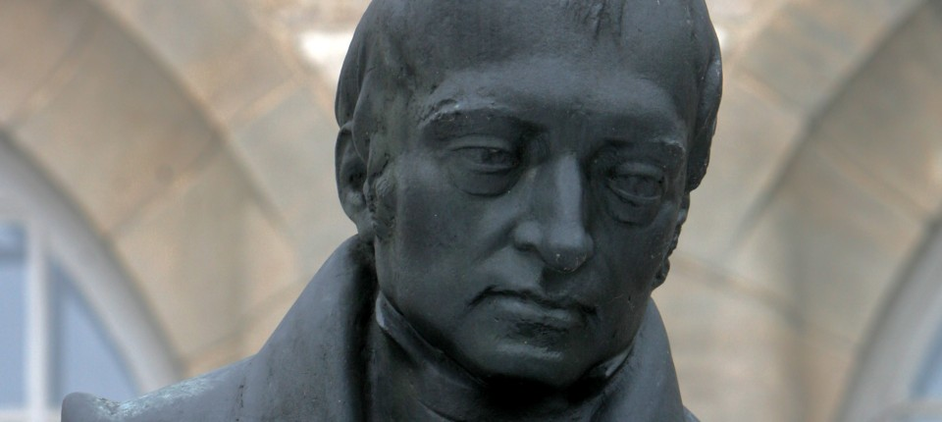
Bildbeschreibung einblenden

Der Historiker Peter Hoeres wirft uns vor, wir hätten ein Zerrbild der deutschen Philosophie im Ersten Weltkrieg gezeichnet. Das stimmt so nicht. Eine Replik.
- MERKEN
- 6
- 1

3 Min.

Unter dem Titel „Krieg der Geister, Krieg der Nationen?“ ist in der F.A.Z. vom 22. Februar ein Beitrag des Historikers Peter Hoeres erschienen, in dem unsere Publikation „Die Philosophiegeschichtsschreibung im Ersten Weltkrieg“ (Verlag Karl Alber 2022) als Beispiel für „scheiternde Erforschung“ der deutschen Philosophie während des Ersten Weltkriegs vorgeführt wird. Der Rezensent behauptet, dass wir die deutsche Philosophie essenzialistisch auffassen, keinen Blick für europäische Verflechtungen der deutschsprachigen Philosophie haben und die Täter-, Opferrollen im ideologischen Kampf um 1914/18 einseitig festlegen.
Diese Perspektive des Rezensenten erklärt sich im Blick auf seine eigene Studie „Der Krieg der Philosophen. Die deutsche und britische Philosophie im Ersten Weltkrieg“ (Schöningh Verlag 2004). Dort zeigt Hoeres einerseits die Verstrickung der Philosophie in zeitpolitische Händel, und das ist beachtenswert. Andererseits verengt er den Blick auf die Akteure, wenn er die gesamte philosophische Debatte der Zeit als Weltkriegsliteratur liest. Wir teilen diese Einseitigkeit nicht und erkennen unsere Forschungsarbeit aufgrund der Voreingenommenheit des Rezensenten im genannten Beitrag nicht wieder.
Unser Forschungsgegenstand ist die Historiographie der Philosophie. Uns geht es nicht um das Thema „Krieg“ in den philosophischen Debatten der Zehnerjahre des neunzehnten Jahrhunderts, sondern um ein philosophiehistorisches Narrativ, das durch den Kriegsausbruch eine Radikalisierung seiner Bedeutung durchläuft. Wir zeigen im Detail auf, dass sich im neunzehnten Jahrhundert innerhalb der Philosophiegeschichtsschreibung nach Hegel die Vorstellung einer immanenten Teleologie der Ideen, Begriffe und Argumentationsmuster entwickelt hat.

Eine Dialektik wechselseitiger Enttäuschungen

So wie der Anfang der Philosophie in Griechenland exklusiv gesetzt ist (siehe hierzu die Debatten in der F.A.Z. zum Thema „Hegel und Kolonialismus“), so werden auch Höhepunkt und Ende der Philosophiegeschichte exklusiv verortet, und zwar im Raum der Philosophie Kants und des deutschen Idealismus. Dieses Narrativ von einer Exklusivität des Zielpunkts philosophischer Praktiken wird in der ersten Hälfte des neunzehnten Jahrhunderts entworfen und gleichsam nach der deutschen Reichsgründung im Jahr 1871 national und in der Zeit des Ersten Weltkriegs nationalistisch aufgeladen.

In den Beiträgen unseres Buches geht es um den Nachweis, welche Wirkung das Narrativ von der „Weltgeltung“ (Friedrich Paulsen) deutschsprachiger Philosophie und Wissenschaft sowie des in der preußischen Universitätsreform begründeten Forschungs- und Wissenschaftsbetriebs (William Clark) entfalten konnte und wie es im europäischen Raum gespiegelt wurde. Erstaunlich ist, dass dieses Narrativ durchaus lange Zeit eine positive Rezeption erfahren hat, die mit dem Ausbruch des Ersten Weltkriegs eine erstaunliche Dialektik von wechselseitigen Enttäuschungen freisetzen konnte. Wir sehen eine eigentümliche Verschränkung von idealistischen Motiven und ideologischen Verzerrungen, von Abwehr- und Angriffsbewegungen, von nationalistischer Hybris und intellektuellen Anstrengungen.
Das Narrativ der Philosophiegeschichtsschreibung, die den Weg „von Ionien nach Iena“ (Alexandre Kojève) vermisst, ist in eine gesamteuropäische Erzählung verflochten. Die Darstellungen zur neueren Philosophiegeschichte um 1900 werden implizit von nationalen Identitätsbildungen, von nationalistischem Chauvinismus und Versuchen, die „Idee Europa“ einseitig zu vereinnahmen, getragen. Bisher ist in der Forschung zur Historiographie der Philosophie dieses Geflecht von Motivationslagen noch nicht untersucht worden.

Kein Schwarz-Weiß-Panorama
Peter Hoeres verfolgt in seiner Forschung ein anderes Erkenntnisinteresse, wenn er das deutsch-britische und darüber hinaus das innereuropäische Kriegsgeschehen in philosophischen Debatten verfolgt. In seinem historischen Blick auf die philosophischen Texte zielt er auf die literarische Produktion ab, die es im Krieg für dessen Rechtfertigung gegeben hat. Wir unterscheiden dagegen in unserer Forschungsarbeit zwischen philosophischen Texten, die Teil der Kriegsliteratur sind und propagandistischen Zwecken dienen, und solchen, die in den Zeiten des Weltkriegs publiziert wurden, sowie philosophiehistorischen Darstellungen in Lehrbüchern und populären Werken, die unter den Bedingungen des Ersten Weltkriegs in einen anderen, fortan radikalisierten Bedeutungshorizont gestellt werden.
Im Gegensatz zu der uns zugeschriebenen Position zeichnen wir keine Kontinuitätslinien, malen wir kein Schwarz-Weiß-Panorama und sehen in einer Intellektual- und Verflechtungsgeschichte des zwanzigsten Jahrhunderts keinen Ansatzpunkt für simple Täter-Opfer-Schemata. Die ideologische Inanspruchnahme der Philosophie(-geschichte) hat unterschiedliche Facetten, von denen einige in unserem Buch dargestellt werden.

Wir erforschen die Entstehung und den Verfall eines philosophiehistorischen Narrativs, dessen Wirkung uns bis heute begleitet. Wir sind uns im Klaren darüber, dass in diesem Bereich noch weitere Grundlagenforschung notwendig sein wird. Wenn man also, wie Peter Hoeres insinuiert, eine Brücke von der Forschung zur Philosophiegeschichte in unsere Gegenwart eines europäischen Krieges ziehen will, dann wohl diese: Es lohnt sich gestern wie heute, den Beitrag von philosophiehistorischen Erzählungen zu nationalen Projekten der Identitätsbildung und nationalistischen Propagandazwecken zu untersuchen.
MEHR ZUM THEMA

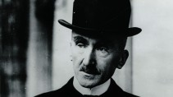
PHILOSOPHIE IM WELTKRIEGKrieg der Geister, Krieg der Nationen?
- PETER HOERES
- 611

:
Veröffentlicht/Aktualisiert:
Kommentare:
,
Empfehlungen:
Liebe Leserin, lieber Leser,
danke, dass Sie sich an dieser Diskussion konstruktiv, sachlich und kritisch beteiligen wollen. Diesen Bereich haben wir vor Kurzem überarbeitet (mehr dazu). Die Richtlinien für Lesermeinungen finden Sie hier. Fragen, Anmerkungen und Kritik senden Sie uns bitte an leserdialog@faz.de! Wir freuen uns auf Ihren Beitrag!
1000 Zeichen
Dirk Bergmann
filter_list
- 1
Ronald Gruenebaum
vor 4 Minuten
Kaum einer der wesentlichen Akteure im 1. WK dürfte sich mit Philosophie beschäftigt haben. Den deutschen Kaiser mit grösseren geistigen Anstrengungen zu asoziieren, ist grotesk.
Das gilt sicherlich auch für den französischen Generalstab. Usw.
Kein Zweifel, dass man für einen Krieg einen philosophischen Überbau oder einen Zeitgeist konstruieren kann, aber die Treiber jedes Krieges sind Dummheit und Gier. Es muss Menschen geben, die sich einen Vorteil versprechen, und viele Dumme, die mitmachen.
link
flag
Thomas Wiesengrund
vor 2 Stunden
Philosophie und Krieg, ich frage mich, wie das zusammengeht ?
Im Krieg geht es um Durchhalteparolen und Narrative, Philosophie bleibt da eher auf der Strecke.
Eine Bezeichnung wie philosophiehistorisches Narrativ klingt irgendwie pseudo, unecht, krampfhaft. Eine fragwürdige Erhöhung von Ereignissen, Propaganda und Politik.
link
flag
Ernst-Dieter Hehl
vor 39 Minuten
Im Krieg, Herr Wiesengrund, geht in der Regel alles zusammen: Philosophie (gerechter Krieg, im aktuellen Krieg: Freiheit), Theologie (Gott mit uns), Chemie (Gaskrieg), vermutlich auch Mathematik (Geschossbahnberechnung). "Philosophiehistorisches Narrativ" heißt im Kontext des Artikels die Herstellung eines bestimmten und definierbaren Zusammenhangs, was ein allgemeines Merkmal von Wissenschaft ist. Die Diskussion mit den Überlegungen von Hoeres geht im Grunde darum, ob dieser nicht einen zeitlich zu engen Zusammenhang gewählt hat.

